**HƯỞNG ỨNG TUẦN LỄ HỌC TẬP SUỐT ĐỜI NĂM 2024**

**____________________________**

Hưởng ứng “Tuần lễ học tập suốt đời” ngày 01/10/2024 Trường Tiểu học Tân Thành B2 đã tổ chức phát động “Tuần lễ hưởng ứng học tập suốt đời” đối với toàn thể cán bộ, giáo viên, nhân viên và học sinh từ ngày 1/10/2024 đến ngày 07/10/2024. Thông qua việc phát động đó nhằm tiếp tục gây dựng một phong trào học tập rộng khắp, thường trực và lâu dài, học có phương pháp cho toàn thể cán bộ giáo viên, nhân viên và các em học sinh. Bên cạnh đó, nhà trường nhắn nhủ đến các phụ huynh về tầm quan trọng của gia đình trong việc hỗ trợ học sinh trong quá trình học tập. Tuần lễ hưởng ứng học tập suốt đời năm nay được tổ chức nhằm tiếp tục đẩy mạnh ứng dụng công nghệ số trong tổ chức các hoạt động dạy, học và các hoạt động thư viện của Nhà trường, trong đó lồng ghép, giới thiệu các nội dung học tập, bài học và học liệu phù hợp với từng nhóm đối tượng.

Học tập không phải là việc ngày một, ngày hai mà là việc suốt đời, không chỉ là việc của một hay hai người mà là của tất cả mọi người, không chỉ học ở trường học mà là học ở tất cả mọi nơi. Đó là một xã hội mà mỗi cá nhân luôn tích cực chứ không thụ động. Hơn nữa, học tập suốt đời cũng giúp người khác gắn kết, gần nhau hơn, cũng là nguồn vui, giúp mỗi người cảm thấy hoàn thiện bản thân mình.

Tập thể CB - GV - NV và học sinh đều tham gia và hưởng ứng tích cực “Tuần lễ hưởng ứng học tập suốt đời” để trau dồi và tích lũy thêm kinh nghiệm sống, các kiến thức về chuyên môn nghiệp vụ, về xã hội, vể cách giao tiếp ứng xử,… để trở thành người công dân tốt trong xã hội và tiếp tục củng cố niềm tin của xã hội đối với sự nghiệp giáo dục.

Một số hình ảnh về hoạt động tuyên truyền “Hưởng ứng tuần lễ học tập suốt đời” của trường:



*Đ/c Đỗ Văn Bàng- Hiệu trưởng nhà trường,*

*phát động Tuần lễ hưởng ứng Học tập suốt đời năm 2024*

*Đại diện HS phát biểu hưởng ứng tuần lễ học tập suốt đời*

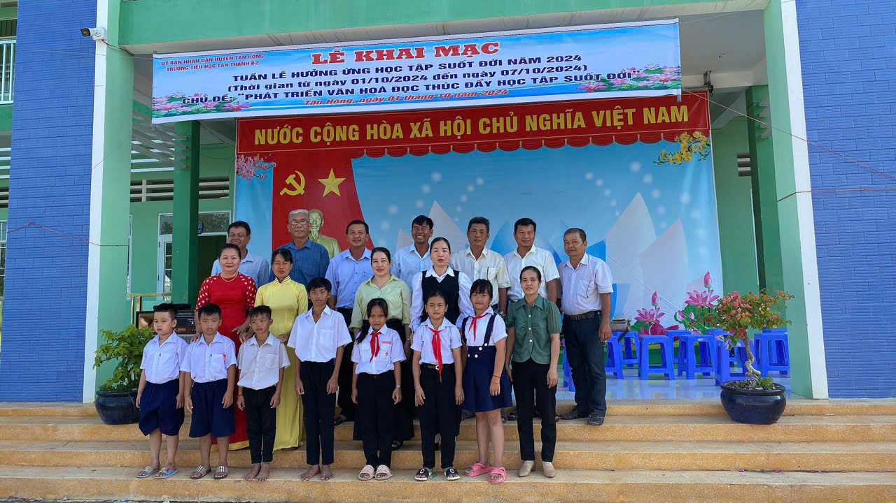

*Hình ảnh nêu gương Học tập suốt đời*

SỐ HÌNH ẢNH GV&HS ĐỌC SÁCH TẠI THƯ VIỆN

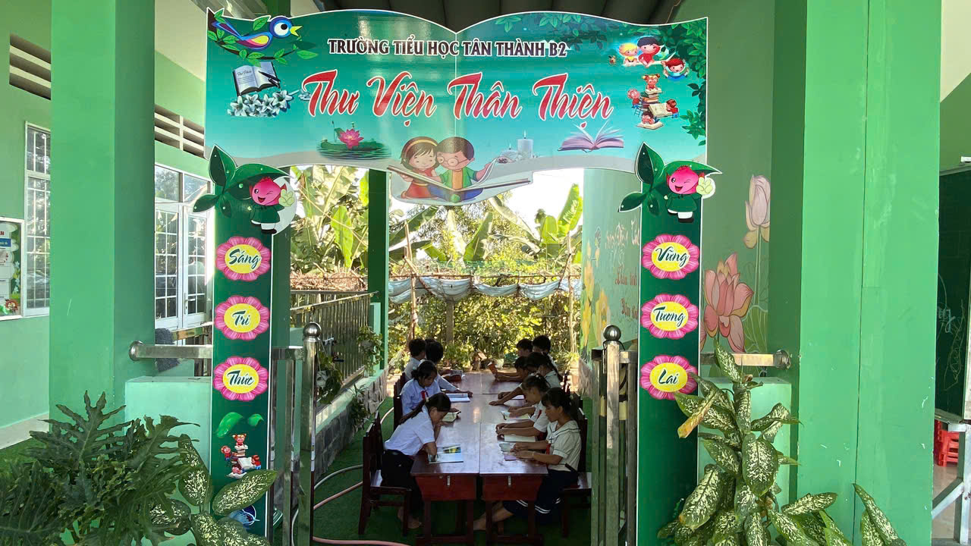

**Người đưa tin**

**Phan Đức Đông**